CONFÉRENCES DU CLUB POLONIA-NORD
EDMOND MAREK
À L'AUBE D'UNE RÉSURRECTION
La Pologne pendant la Grande Guerre
(1914-1918)

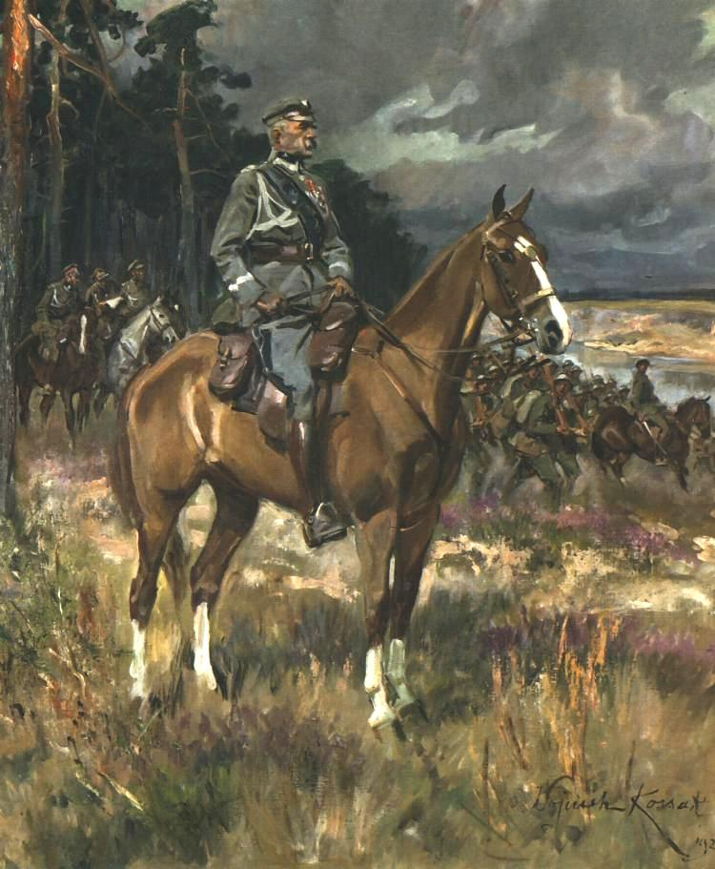
Le maréchal Józef Piłsudski (1867-1935)
Peinture de Wojciech Kossak.

TOULOUSE 2002

CLUB POLONIA-NORD
Collection dirigée par Edmond Marek
Le texte présenté ici constitue la première des trois évocations prévues à la Table ronde de Roubaix [de 1990], pour commémorer le 70e anniversaire de la restauration de la Pologne, les suivantes ayant pour sujet: La Pologne et le Traité de Versailles, Les débuts du nouvel État polonais.

CHRONOLOGIE SOMMAIRE

1914

28 juin Attentat de Sarajevo contre l'archiduc François-Ferdinand.
28 juillet Déclaration de guerre de l'Autriche à la Serbie.
Août L'Allemagne déclare la guerre à la Russie (1.08), à la France (3.08) et à la Grande-Bretagne (4.08).
9 août Manifeste du Commandant en chef des armées austro-hongroises à la Nation polonaise lui promettant « libération du joug moscovite et justice ». Appel de l'Allemagne aux Polonais leur assurant « indépendance, expulsion des hordes asiatiques et liberté religieuse ».
14 août Manifeste du grand-duc Nicolas proclamant la réunification de tous les territoires polonais sous le sceptre du tsar.
16 août Création à Cracovie du Comité National Suprême (NKN), Naczelny Komitet Narodowy, austrophile, qui soutient les Légions de Piłsudski antitsaristes,
septembre Bataille de la Marne : échec du plan allemand d'une guerre-éclair en France.
Les Russes occupent la Galicie orientale avec Lwów.
Les Allemands envahissent le Royaume du Congrès.
novembre Création à Varsovie du Comité National Polonais (KNP) Komitet Narodowy Polski, avec Roman Dmowski, favorable à une coopération avec la Russie et ses alliés.

1915

mai Victoire allemande à Gorlice : repli des armées russes en Pologne.
23 mai L'Italie déclare la guerre à l'Autriche-Hongrie.
5 août Prise de Varsovie par les Empires centraux.
octobre Occupation par les Allemands et les Autrichiens de tout le Royaume du Congrès, libéré de l'occupation russe.
décembre Création du Parti Paysan Polonais– Polskie Stronnictwo Ludowe, en
Galicie.

1916

21 février Début de la bataille de Verdun.
novembre Manifeste de deux empereurs (Guillaume II et François-Joseph 1er) proclamant simultanément la création d'un État polonais autonome avec les territoires polonais repris à la Russie.
novembre Mort de François-Joseph 1er et avènement de Charles 1er d'Autriche.

1917

15 janvier Le gouverneur von Beseler installe à Varsovie un Conseil d'État provisoire dont le «Département militaire» est confié à Piłsudski.
22 janvier Le président Wilson soulève au Sénat américain le problème de l'indépendance de la Pologne.
30 mars Révolution russe : abdication du tsar Nicolas II (15.03), le Gouvernement provisoire proclame le droit de la Pologne à l'indépendance.
2 avril Les États-Unis entrent en guerre aux côtés des Alliés.
15 mai Pétain généralissime. Foch, chef d'état-major général.
4 juin Décret du président Raymond Poincaré sur l'organisation d'une armée polonaise en France.
22 juillet Arrestation par les Allemands de Józef Piłsudski et de Kazimierz Sosnkowski et leur assignation à résidence à Magdeburg
15 août Création à Lausanne – Suisse, par Roman Dmowski du Comité National Polonais son siège sera déplacé en septembre à Paris ; ce Comité sera reconnu ensuite (décembre) par les gouvernements français, anglais, italien et américain comme représentant de la Pologne auprès des Alliés.
30 août Liquidation du Conseil National Provisoire.
12 septembre Patente des empereurs d'Allemagne et d'Autriche-Hongrie créant dans le Royaume de Pologne un Conseil de régence tripartite : l'archevêque Aleksander Kakowski, le prince Zdzisław Lubomirski et le comte Józef Ostrowski.
16 novembre Georges Clemenceau, chef du gouvernement français.
15 décembre Armistice entre Russie soviétique et Empires centraux.

1918

8 janvier Les XIV Points de Wilson dont le XIIIe est relatif à la création d'une Pologne indépendante avec accès à la mer.
3 mars Traité de Brest-Litovsk entre les Empires centraux victorieux et la Russie soviétique ; le traité cède à l'Ukraine, sans l'accord de la Pologne, les territoires de Podlachie, de Chełm et autres. Vives protestations des Polonais, révolte de la brigade du commandant Józef Haller qui passe en Ukraine où il unit ses troupes aux détachements polonais indépendants qui ont quitté l’armée de l’empire russe.
26 mars Conférence de Doullens : Ferdinand Foch devient commandant suprême des armées alliées.
3 juin Déclaration des premiers ministres français, anglais et italien, relative à la « création d'une Pologne indépendante et unie avec libre accès à la mer ».
18 juillet Contre-offensive décisive de Foch, généralissime des armées alliées.
29 août Décret du Conseil des Commissaires de la Russie Populaire annulant les traités de partages de la Pologne.
octobre Indépendance des Hongrois, des Tchèques et des Yougoslaves.
7 octobre Le Conseil de Régence entreprend la création à Varsovie d'un gouvernement provisoire (formé le 23 octobre) et d'une armée polonaise régulière.
28 octobre Formation à Cracovie d'une Commission Polonaise de Liquidation qui procéda, à l'aide des légionnaires, à l'expulsion de l'armée et de l'administration autrichiennes de la Galicie.
3 novembre Capitulation des Austro-Hongrois.
7 novembre Formation à Lublin d'un Gouvernement Provisoire Populaire de la République de Pologne avec lgnacy Daszyński comme premier ministre.
9 novembre Abdication de Guillaume II.
10 novembre Piłsudski libéré de Magdebourg rentre à Varsovie où le Conseil de Régence lui remet les pouvoirs (14 novembre).
1l novembre Foch contraint l'Allemagne à signer l'armistice à Rethondes, près de Compiègne.
18 novembre Formation du gouvernement Moraczewski à dominance socialiste.
27 décembre Insurrection polonaise victorieuse en Posnanie contre l'occupation allemande.

1919

16 janvier Cabinet d'Union présidé par Ignace Paderewski ; Roman Dmowski est nommé premier délégué à la Conférence de la paix.
Les Tchèques envahissent la Silésie de Teschen.
26 janvier Élections législatives à la Diète.
20 février Vote par la Diète de la Petite Constitution et nomination de Piłsudski aux fonctions de Chef de l'État.
19 avril Occupation de Wilno par les troupes polonaises.
avril-juin Arrivée de l'armée de Haller de France en Pologne.
28 juin Traité de Versailles avec l'Allemagne : il restaure à peu près la frontière polono-prussienne de 1772 ; Gdańsk (Dantzig) est érigée en ville libre, un plébiscite doit régler le sort de la Prusse Orientale et de la Haute-Silésie ; aucune décision n'est prise concernant les frontières orientales, dont le tracé sera fixé en 1921, par le traité de Riga, après la guerre polono-russe. La Pologne restaurée ne compte plus que 388000 km² contre 734 000 km² de l'ancienne Pologne.

1920 - 1921

Lors de la Conférence des ambassadeurs de Spa, en juillet 1920, le ministre des affaires étrangères britanniques, Lord Curzon, proposera un tracé frontalier à l’est, entre Pologne et Russie, qui deviendra célèbre sous le nom de « ligne Curzon ».
Un tracé frontalier temporaire sera fixé en 1921, par le traité de Riga, après la guerre polono-russe.

EDMOND MAREK

À L'AUBE D'UNE RÉSURRECTION
La Pologne pendant la Grande Guerre (1914-1918)

Puissent les mères polonaises répondre à leurs enfants affamés autrement que par les larmes ; puisse le peuple polonais survivre dans la plénitude de ses forces à l'heure de cette suprême épreuve et attendre, l'espoir au cœur, l'aube prochaine de la résurrection !

Henryk Sienkiewicz

C’est à la suite de la première guerre mondiale et de la victoire des Alliés sur la coalition des puissances centrales que la Pologne a retrouvé, après 123 années d'occupation étrangère, une existence de nation libre. Cette résurrection presque miraculeuse, personne hormis les Polonais, ne l'aurait crue possible encore à la veille du conflit. Il faut reconnaître que la restauration de la Pologne n'aurait pu se produire sans l'inébranlable patriotisme de son peuple. Par la voix de ses grands poètes, les Mickiewicz, les Słowacki, les Krasiński, comme par son attitude courageuse, le peuple de Pologne n'a cessé de clamer sa protestation contre les partages, une protestation ponctuée de conspirations, de révoltes larvées ou d'insurrections sanglantes qui affirmaient à la face du monde sa volonté de recouvrer indépendance et liberté.
Toute l'histoire de la Pologne depuis le 3e partage jusqu'en 1918 n'a été qu'une longue et impitoyable lutte contre les oppresseurs, les trois copartageants du XVIIIe siècle. Dans un ouvrage intitulé Observations sur la Guerre mondiale, le chancelier allemand Bethman-Hollweg reconnaissait qu'en « un siècle et demi, aucun des trois copartageants n'était parvenu à régler chez soi la question polonaise », et il ajoutait: « La résurrection de la Pologne était la conséquence naturelle de son passé historique [...] À chaque pas, nous ne rencontrâmes dans ce pays qu'une seule pensée : celle de restaurer la Pologne indépendante ».
Et voici que l'étonnante prière de Mickiewicz d'une « guerre générale pour la liberté des peuples » semble enfin se réaliser. Restaurer la Pologne : c'est cette pensée unique des Polonais, dans la phase finale d'un ultime effort de quatre années de guerre, que je voudrais évoquer ici sommairement.

1. LA QUESTION POLONAISE
AU DÉBUT DE LA GUERRE

Rappelons d'abord qu'au moment où éclate la guerre, l'Europe est partagée entre deux groupes antagonistes : d'un côté, la Triple-Alliance ou « Triplice » : Allemagne, Autriche-Hongrie et Italie (celle-ci constituant l’élément faible, instable de cette alliance, puisque l'Italie proclamera sa neutralité dès le 3 août 1914) ; de l'autre côté, la Triple-Entente : France, Russie et Royaume-Uni, dont le point fort est l'alliance franco-russe, signée le 13 décembre 1893, et renforcée, dès 1904, par l'Entente cordiale entre la France et l'Angleterre.
Ajoutons que certains pays balkaniques : Serbie, Roumanie et Grèce sont alors proches de la France et des Alliés, les autres : Bulgarie et Turquie, sont plutôt du côté de l'Allemagne et de la Triple-Alliance.
Devant l'enchevêtrement de ces alliances, deux questions se posent : d'abord, dans quel camp vont se ranger les Polonais, puis, qu'en est-il de la traditionnelle amitié franco-polonaise maintenant que la France est l'alliée de la Russie ?
On sait qu'après le désastre de 1871 et la perte de l'Alsace-Lorraine, la France cherchait dans l'alliance avec la Russie une assurance contre l'Allemagne. Une convention militaire prévoyait une coopération étroite entre les deux pays en cas d'attaque de l'un ou l'autre par l'Allemagne. Dans ce cas, la Russie mettrait en ligne 800 000 hommes, et la France, elle, devait mettre en ligne 1 300 000 hommes. De ce côté les Polonais ne gagnaient rien puisque l'Alliance franco-russe non seulement ne tenait aucun compte de leurs aspirations d'indépendance, mais la question polonaise était considérée désormais par la diplomatie occidentale comme une affaire intérieure russe, ce qui a dicté à l'historien français, Henri Grappin, cette réflexion :

« En oubliant la Pologne à l'heure de l'Alliance et en acceptant que la question polonaise ne fût plus qu'une affaire intérieure russe, la France affaiblissait à ses propres yeux toute la configuration de l'Europe contemporaine¹. »

Un autre éminent savant, Louis Léger, spécialiste des questions slaves, avait le courage d'écrire dès 1897, malgré son peu de sympathie pour les Polonais :

« Autrefois nous étions hypnotisés par la Pologne. Nous le sommes aujourd'hui par la Russie. Nous la mettons partout, même où elle n'a rien à voir. On a imprimé sérieusement que Bossak Hauke, [général polonais], l'ancien insurgé de 1863, tué pour nous devant Dijon en 1870, était un général russe On traite d'artistes russes les Polonais du Conservatoire de Varsovie qui viennent se faire entendre à Paris. On n'a pas encore fait de Chopin un musicien russe, mais on y viendra². »

Sans doute, entre les deux attitudes extrêmes, la question polonaise a toujours trouvé en France un terrain favorable et des hommes assez lucides pour y voir un des éléments
1 Henri Grappin, Histoire de la Pologne des origines à 1922, Librairie Larousse, Paris 1922, p 340.
2. Louis Léger, Le Monde Slave, 1897, p. XXI.
de l'équilibre et de la paix en Europe. C'est Clémenceau qui écrivait, dès le 16 août 1914, dans L'homme libre :

« La Pologne revivra. [...] L'un des plus grands crimes de l'Histoire va prendre fin. [...] Et puisque la guerre où notre vie même se trouve engagée est pour l'Europe une guerre de libération, plus elle accroîtra le nombre de libérés, plus notre victoire sera française par une nouvelle extension du droit entre les peuples, par un nouvel apport de liberté. »

Cependant, depuis l'Alliance franco-russe, la presse, en France et dans toute l'Europe occidentale, suivait passivement les instructions officielles sur ce point et, à l'exception de quelques intellectuels, le lecteur moyen était devenu totalement indifférent à ce qui se passait à Varsovie, à Cracovie ou à Poznań... Deux exemples pour illustrer cette désaffection : En octobre 1913, un grand illustré parisien présente ainsi à ses lecteurs le monument qui commémorait à Leipzig, la fin héroïque de Poniatowski, maréchal de France : « Monument élevé à la mémoire du général russe, prince Poniatowski », L'année suivante, l'Académie des Beaux-Arts couronnait un ouvrage de musique où Chopin figurait en queue des romantiques allemands et où Paderewski était présenté dans un lot de musiciens russes³.
Dans les milieux gouvernementaux et les cabinets diplomatiques, on considérait généralement la question polonaise comme une affaire intérieure, soit de la Russie, soit de l'Allemagne, soit de l'Autriche. L'unité globale du problème polonais échappait aux diplomates occidentaux et, à quelques exceptions près, ils étaient fort éloignés d'y voir, du moins dans les deux premières années de la guerre, un facteur international des plus importants. Que le conflit armé entre les États copartageants d'hier devait tôt ou tard inscrire le problème polonais au centre même des préoccupations internationales et appeler la solution qui s'imposait, seuls les Polonais y croyaient⁴.

3 Henri Grappin, op. Cit., p 420.
4 ibi, p 419

2. LES ORIENTATIONS POLITIQUES
EN POLOGNE

Unanimes pour le but à atteindre, à savoir la restauration de leur pays, les Polonais différaient sur la voie à suivre pour y parvenir. Soumis pendant plus d'un siècle, à trois régimes de gouvernement différents, ils en étaient profondément marqués, ce qui explique aussi, en partie du moins, l'existence de trois grandes orientations politiques, quand la guerre éclate :
1° Les ententophiles ou partisans du camp occidental, pour qui le germanisme prussien était l'ennemi principal. Ils jugeaient indispensable une coopération étroite avec la Triple-Entente, c'est-à-dire avec les adversaires de l'Allemagne, fussent-ils russes. II ne s'agissait pas en l'occurrence d'une orientation pro-russe, mais plutôt anti-allemande. Leur organisation la plus dynamique, qui se ramifia dans les trois tronçons de la Pologne, était le Parti National Démocrate - Narodowa Demokracja.

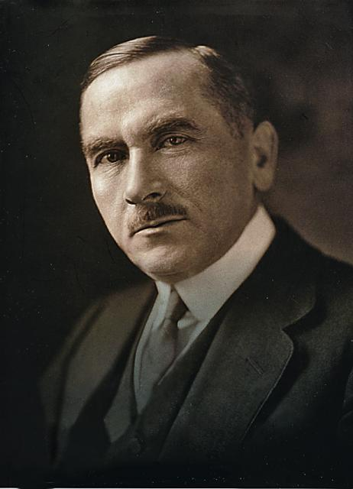

Roman Dmowski (1864-1939),
leader du Parti National Démocrate polonais

(en polonais endecja = ND) dont le leader, Roman Dmowski, avait exposé le programme d'action dans un ouvrage célèbre, publié dès 1908 : Niemcy, Rosja i Kwestia Polska [l’Allemagne, la Russie et la question polonaise]. Le mot d'ordre en était : « Avec la Russie et ses alliés, contre l'Allemagne » En dépit de tous les conflits du passé, il fallait donc se tourner vers la Russie. La Pologne de demain serait constituée des territoires du « Royaume de 1815 », augmentés des provinces autrichiennes (Galicie) et surtout, après la défaite souhaitée des Empires centraux, des territoires annexés par la Prusse : Posnanie, Prusse orientale, Prusse occidentale et Haute-Silésie.
2° Les austrophiles, nombreux en Galicie, étaient, eux, foncièrement anti-russes et méfiants à l'égard des diplomates occidentaux, et par conséquent, médiocrement favorables à la France alliée à la Russie. Souhaitant franchement la défaite de la Russie, ils espéraient que des trois copartageants engagés dans le conflit, ce serait l'Autriche de François-Joseph qui sortirait gagnante et permettrait la restauration de la Pologne, par la réunion de la Pologne russe à la Galicie, sous le sceptre des Habsbourg. En raison de l'alliance austro-allemande, le programme des austrophiles ne faisait aucune mention du sort réservé aux territoires polonais annexés par la Prusse.
3° Les indépendantistes, groupés autour du Parti socialiste polonais – Polska Partia Socjalistyczna (PPS) ne voulaient compter que sur les forces de la masse nationale et le jeu naturel des événements. Ce n'est pas la victoire des Romanov ou des Habsbourg qui était leur souci ; pour eux, il fallait tout faire pour que de cette guerre sorte enfin une Pologne libre et indépendante. Ils se groupaient également en Galicie où les Polonais jouissaient d'une certaine liberté. Leur leader était Józef Piłsudski. Homme d'action avant tout, Piłsudski s'inspirait volontiers d'une ancienne recommandation de Napoléon aux légionnaires polonais :

« Le partage de la Pologne est une chose indigne, qui ne saurait durer. […] Mais les Polonais ne doivent pas espérer l'aide étrangère. Toutes les belles phrases qu'on leur adresse ne serviront à rien. Je connais le langage diplomatique. Un peuple asservi par ses voisins ne peut se relever que les armes à la main. »

Adversaire déclaré du « colonialisme russe », Piłsudski considérait la question polonaise comme un cas particulier du problème de l'émancipation des peuples allogènes de l'empire des tsars. Avec l'accord tacite du gouvernement de Vienne, il avait organisé, dès 1905, de petites unités bien entraînées - embryons de ses futures légions -, qui grossiront avec l'arrivée de patriotes évadés de Pologne russe, pour se battre aux côtés des troupes de François-Joseph. Aussi, lorsque la guerre fut déclarée entre la Russie et l'Autriche, le 6 août 1914, Piłsudski prit conscience qu'en s'étendant à toute l'Europe, le conflit aurait nécessairement pour conséquence de rouvrir la question polonaise. La meilleure chance des Polonais serait alors dans l'usure, puis l'effondrement successif des trois empires : Russie, Autriche et Allemagne. Pénétrant l'avenir avec une étonnante lucidité, Piłsudski répliquait à ses adversaires politiques, surtout aux russophiles, ce qui était sa conviction profonde :

« Vous prétendez que de la guerre qui s'annonce ne pourra sortir que le triomphe de la Russie ou de l'Allemagne ? Je conteste cette affirmation. La vie est riche de possibilités, ses combinaisons sont imprévues, la Russie, bien plus faible qu'on ne l'imagine, « colosse aux pieds d'argile », succombera la première sous les coups des puissances centrales. Mais les grandes puissances occidentales, France et Angleterre, battront à leur tour l'Allemagne, créant ainsi des conditions nouvelles dans lesquelles la Pologne pourra revivre. Préparons-nous à cette éventualité⁵. »

5. Anatole Mühlstein, la vie du maréchal Piłsudski, éd. Plon.
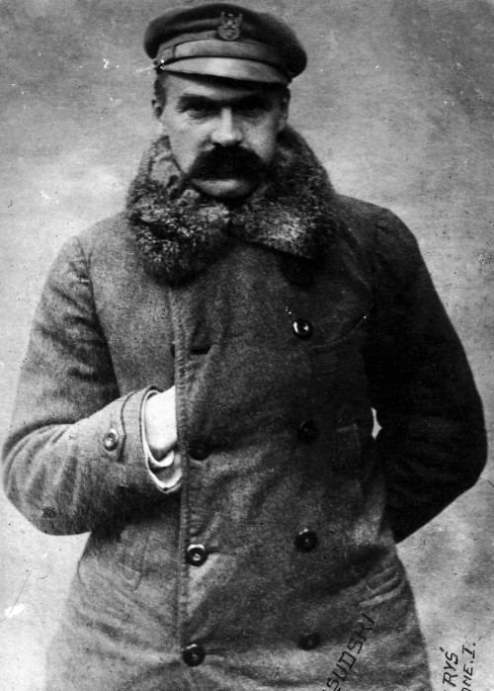

Józef Piłsudski en l’hiver 1915

Dans cette perspective, après l'écroulement du « colosse russe », la Pologne devrait se reconstituer sous forme d'une fédération des peuples de cette partie de l'Europe (avec la Lituanie, la Biélorussie, l'Ukraine), à l'image de l'ancienne Union polono-lituanienne de l'époque des Jagellons.
Les événements ne confirmeront qu'en partie ces vues prophétiques de Pilsudski. Passant à l'action, le futur maréchal dirigera d'abord ses légionnaires contre la Russie qui, à ce moment, lui paraissait l'adversaire le plus redoutable, puisqu'elle occupait encore la plus grande partie des territoires polonais. En août 1914, deux brigades polonaises, rassemblées et entraînées par lui à Cracovie, sont prêtes à intervenir avec leurs cadres d'officiers et des chefs expérimentés, comme Józef Haller, Władysław Sikorski et lui-même, Piłsudski. Une des brigades, sous le commandement de Haller, s'en ira bientôt combattre sur le front de Bucovine. L'autre, commandée par Piłsudski, franchissant la frontière russe, se dirigera directement sur Varsovie et en six jours de marches forcées, atteindra et occupera Kielce à 120 km au nord de Cracovie.

3. VERS UNE GUERRE FRATRICIDE ?

Il n’y a pas lieu, dans cette brève évocation, d'entrer dans le détail, ni des opérations militaires, ni des manœuvres politiques qui, après quatre années d'affrontements dramatiques, aboutiront d'abord à l'écroulement successif des trois puissances copartageantes, puis, parallèlement, à la victoire de la France et des alliés, et enfin, à la restauration de la Pologne. Aussi ne soulignerons-nous ici que l'essentiel.
La première faute grave de l'état-major allemand fut, semble-t-il, la violation de la neutralité belge, le 4 août 1914, qui entraina la généralisation de la guerre sur deux fronts à la fois. A l'ouest, après la bataille de la Marne, le front s'étend de la mer du Nord à la frontière suisse en passant par Verdun. A l'est, en terres polonaises, le front s'étend sur une ligne d'environ 1 000 km, des lacs de Mazurie aux cols des Carpates et au-delà.
Il faut préciser qu'en Pologne, ce vaste théâtre de combat, variant souvent en profondeur, met aux prises les trois armées russe, autrichienne et allemande, dans lesquelles sont incorporés de force des milliers de soldats polonais: 800 000 dans l'armée russe, 300 000 dans l'armée autrichienne et 300 000 dans l'armée allemande, engagés dans une affreuse lutte fratricide pour des intérêts qui ne sont pas ceux de leur pays. Il arrivait que de proches parents, dans deux camps opposés, fussent contraints à se donner la mort. Aussi, certains parmi eux préféraient-ils déserter pour rejoindre à travers mille obstacles, soit les formations de Piłsudski en Galicie, soit l'armée française et combattre à ses côtés, comme nous le verrons plus loin.
Ajoutons que les populations de ces territoires sont sollicitées non seulement pour servir de chair à canon, mais encore pour fournir une main-d’œuvre indispensable à l'industrie de guerre des trois belligérants.
Pour s'assurer le concours de ces populations, il fallait naturellement changer d'attitude à leur égard et faire des promesses. Dans les deux camps, on rivalisa de zèle en multipliant les déclarations de sympathie. Dès le 9 août, l'état-major austro-hongrois, dans une amicale proclamation À la Nation Polonaise, promettait « libération du joug moscovite et justice ». Il commettait en même temps une grave erreur en exigeant des légionnaires de Piłsudski le serment de fidélité à l'empereur François-Joseph. Cette mesure refroidit aussi bon nombre de partisans de l'orientation austrophile. Néanmoins, conscients de la nécessité d'une unité de direction, les représentants des divers partis formèrent à Cracovie un Comité National Suprême (Naczelny Komitet Narodowy ou NKN) dont la tâche principale était de diriger alors les opérations des Légions rattachées à l'armée austro-hongroise.
À la même date, du côté allemand, une proclamation de l'état-major, dans le même style chaleureux, ajoutait cette perspective encore plus alléchante : «Par des efforts réunis, nous chasserons des frontières de la Pologne, les hordes asiatiques ; nous vous apportons la liberté et l'indépendance, le respect de la religion si affreusement opprimée par la Russie »⁶.

6. J. Holzer, J. Mulenda, Polska w pierwszej wojnie światowej [La Pologne pendant la première guerre mondiale], Warszawa 1967, pp. 50-51.

En Russie, le 15 août de cette même année 1914, à la veille de son offensive contre la Galicie autrichienne, le généralissime de l'armée, le grand-duc Nicolas, lançait une proclamation qui voulait émouvoir les Polonais dans leurs plus intimes sentiments patriotiques et religieux. J'ai retrouvé, dans une brochure de l'époque⁷, le texte intégral de la proclamation qui semble aujourd'hui complètement ignorée des historiens. Il y est question, pour la première fois du « corps vivant de la Pologne, déchiré en morceaux », puis de « l'aube de la résurrection », puis encore du « signe de la Croix, symbole de la souffrance et de la résurrection des peuples ». N'est-ce pas une référence très nette à deux poèmes de Zygmunt Krasińki, bien connus des Polonais de l'époque: l’Aube (Przedświt) et Resurrecturis, titre latin qu'il faut traduire : « À ceux qui doivent ressusciter ». Allusion aussi à l'image finale de la Comédie non-divine où le Christ apparaît à Pancrace, le chef des révolutionnaires, appuyé sur sa Croix, « symbole de la résurrection de l'homme et des nations ». Tout dans cette proclamation : images, sentiments, allusions historiques, doit servir d'arguments au grand-duc, pour gagner la sympathie des Polonais. Elle mérite d'être rappelée ici :
Saint-Pétersbourg, 15 août 1914.

« Polonais !
L'heure a sonné où le rêve sacré de vos pères et de vos aïeux peut être réalisé. Il y a un siècle et demi que le corps vivant de la Pologne fut déchiré en morceaux, mais son âme ne mourut pas ! Elle vivait de l'espérance que pour le peuple polonais viendra l'heure de la résurrection et sa réconciliation fraternelle avec la Grande Russie. Les troupes russes vous portent la nouvelle solennelle de cette réconciliation.
Que le peuple polonais s'unifie sous le sceptre du tsar russe. Sous ce sceptre renaîtra la Pologne libre dans sa religion, dans sa langue et dans son autonomie. La Russie n'attend de vous que le respect des droits de ces nationalités auxquelles l'histoire vous a liés. Le cœur ouvert, la main fraternellement tendue, la Grande Russie vient à votre rencontre.
Le glaive qui frappa les ennemis auprès de Grunwald n'est pas encore rouillé. Des rivages de l'océan Pacifique jusqu'aux mers septentrionales marchent les armées russes.
L'aube d'une vie nouvelle recommence pour vous. Que dans cette aube resplendisse le signe de la Croix, le symbole de la souffrance et de la résurrection des peuples⁸. »

En France, malgré les préoccupations propres, la proclamation du grand-duc fut accueillie par un unanime applaudissement de la presse et de l'opinion publique. Les journaux diffusèrent aussitôt cette dépêche de l'agence Havas qui donnait à la proclamation un caractère officiel, l'attribuant au tsar lui-même :

« L'empereur Nicolas a adressé aux populations polonaises de Russie, d'Allemagne et d'Autriche-Hongrie une proclamation annonçant son intention de restituer à la Pologne son intégrité territoriale. La Pologne, ainsi reconstituée, serait dotée d'une complète
7. Henry Juin, France et Pologne, Orléans 1915.
8. Ibi, le chapitre Il. Le manifeste impérial du 15 août, pp. 68-69. 9. Ibi, pp. 67-68.
autonomie locale, pourvue de garanties en ce qui concerne l'exercice du culte et l'emploi de la langue polonaise. Elle serait placée sous la direction d'un lieutenant-gouverneur, désigné par l'empereur de Russie. » Signé : Havas⁹.

L'attitude du Quai d'Orsay et de la diplomatie française à l'égard du problème polonais ne changera qu'après la révolution en Russie ; jusqu'au printemps 1917, on se garde bien de montrer un intérêt quelconque pour la Pologne pour ne pas indisposer le gouvernement tsariste pour qui le problème polonais reste une affaire intérieure de la Russie.
En Pologne, s'appuyant sur ces proclamations officielles, les « ententophiles » et en particulier le parti de la endecja avec Roman Dmowski, désireux d'internationaliser la question polonaise sous la protection de la France et de l'Angleterre, créent à Varsovie un Comité National Polonais. De plus, pour faire contrepoids aux Légions de Galicie, ce Comité, en accord avec l’état-major russe, entreprend le recrutement d'une Légion, appelée Légion de Puławy, commandée par le colonel Witold Gorczyńki.
Malgré ces preuves de loyauté, le gouvernement russe ne tient pas les promesses du 15 août. Au contraire, après la prise de Lwów et l'occupation de la Galicie orientale, la nouvelle administration se livre aussitôt à une intense russification des villes et des campagnes ; de nombreux intellectuels, des prêtres uniates et catholiques sont déportés en Sibérie et remplacés par des popes orthodoxes. L'ambassadeur de France, M. Paléologue note alors dans son Journal : « Le nationalisme russe sévit à outrance dans toute la Galicie. Je parle officieusement à M. Sazanov de cette situation ». De son côté, le Saint-Siège proteste vigoureusement, mais sans succès. Et, en décembre, dans une circulaire confidentielle, le ministre de l'intérieur informe les gouverneurs des provinces polonaises que « la proclamation du Grand-duc ne concernait pas les pays de la Vistule et qu'elle n'avait en vue que les territoires polonais à conquérir sur la Prusse et l'Autriche ».
La circulaire ne prévoyait pas que la fortune des armes se retournait déjà contre la Russie.

9. Ibi, pp. 67-68.

4. D'UNE OCCUPATION À L'AUTRE

La grande offensive austro-allemande du printemps et de l'été 1915 est le coup fatal dont l'armée russe aura du mal à se relever. Aux côtés des austro-hongrois, les légionnaires de Piłsudski entrent les premiers à Lublin, et, en septembre 1915, tout l'ancien Royaume du Congrès et le territoire lituanien, libérés de l'occupant russe, sont partagés en deux zones avec un gouverneur-général autrichien à Lublin, et un gouverneur-général allemand, von Beseler, à Varsovie.
C'est là un des tournants décisifs de la guerre et surtout un événement de la plus haute importance pour l'avenir de la Pologne. D'après les plans russes, en effet, le Royaume du Congrès, sous la domination d'une Russie victorieuse, devait servir de base pour la conquête des autres territoires polonais. Arraché maintenant à la Russie, son avenir sort du domaine des questions intérieures russes. Il devient, comme le remarque un historien polonais, « le point de départ d'une politique qui, volontairement ou involontairement, devait décider non seulement de l'avenir du Royaume, mais aussi de celui de la Pologne tout entière »¹⁰.
Quant aux populations du Royaume, elles ne gagnent rien au change et elles le font vite comprendre en refusant systématiquement toute collaboration avec les nouveaux occupants, von Beseler est disposé à faire de nouvelles concessions. Et soudain, le 5 novembre 1916, parait, à grand fracas de publicité, le Manifeste des deux Empereurs. Avec les territoires récemment conquis sur la Russie, le Manifeste crée un État polonais indépendant. Après les hostilités, cet État doit prendre la forme d'une monarchie héréditaire et constitutionnelle, unie à l'Allemagne et à l'Autriche par des liens qu'il reste à définir. L'émotion est grande, surtout parmi les conservateurs de Cracovie qui y voient l'embryon de leur « solution austrophile ». Les varsoviens restent plutôt méfiants et à juste titre.
Car, en réalité, pour von Beseler et l'état-major allemand seul compte alors le Menschenmaterial, le réservoir humain, en l'occurrence les 600 000 hommes en état de porter les armes, de quoi réparer les pertes de Verdun. Malgré les appels répétés des gouverneurs-généraux, non seulement les bureaux de recrutement restent vides, mais, à Varsovie, des voix se lèvent pour réclamer la formation d'un gouvernement national polonais. Les légionnaires, eux aussi, manifestent leur mécontentement en refusant les Croix de Fer qu'on leur distribue pour récompenser leur vaillance dans les combats contre les armées russes. Ils demandent la formation d'une armée polonaise avec « un commandement distinct, polonais, responsable vis-à-vis de ses propres concitoyens ». Ludendorf, chargé des affaires politiques du Grand quartier général allemand, note avec une pertinence toute allemande : « La Pologne, par son attitude au sujet de l'armée, a clairement démontré qu'elle veut être seulement un profiteur politique de la guerre ».

10. Marceli Handelsman, Les efforts de la Pologne pour la reconstruction d'un État indépendant Extrait de La Pologne pendant la guerre, Les Presses Universitaires de France, 1933, p. 135.
Le 14 janvier 1917, espérant qu'une nouvelle concession faciliterait la levée des hommes dont l'Allemagne a grand besoin, von Beseler admet la constitution d'un Conseil d'État Provisoire de vingt-cinq membres. Piłsudski doit y assumer la direction des affaires militaires. En fait, von Beseler conserve l'autorité réelle. Les varsoviens continuent à bouder. Sous la pression de l'opinion publique, Piłsudski et ses amis quittent le Conseil d'État, et les légionnaires refusent de prêter le serment aux autorités d'occupation. L'Allemagne répond en arrêtant et en transportant Piłsudski dans la forteresse de Magdeburg, et en internant les légionnaires réfractaires dans les camps de Szczypiorno et de Beniaminów. Certains d'entre eux réussissent à s'échapper et à se regrouper en clandestinité. Quelques semaines plus tard, von Beseler recourt à une nouvelle mesure en remplaçant le Conseil d'État démissionnaire par un Conseil de Régence, un Cabinet ministériel et un Conseil d'État en partie électif (15 septembre 1917). Et, pour apaiser les varsoviens, il confie la Régence à trois éminents Polonais: le prince Zdzisław Lubomirski, le comte Józef Ostrowski et l'archevêque de Varsovie, mgr Aleksander Kakowski.

5. VERS UNE SOLUTION INTERNATIONALE

L’attitude ferme des Polonais, sous l'occupation austro-allemande, est grandement facilitée par une série d'événements extérieurs qui, dès cette année 1917, relancent la question polonaise sur le forum international.

- En Russie

Le 15 mars 1917, Nicolas II est renversé par la révolution socialiste. Aussitôt le gouvernement provisoire du prince Lvov s'empresse de promettre la création d'une « Pologne Indépendante, composée de tous les territoires à majorité polonaise, et reliée à la Russie par une union militaire libre » (29 mars 1917). Le coup d'État bolchevique, en octobre 1917, est marqué par la demande d'armistice soumise aux Allemands qui l'acceptent le 27 novembre. Par la suite, la Russie bolchevique poursuit les pourparlers en vue d'une paix séparée avec les États centraux, trahissant ainsi la cause des Alliés. Les pourparlers aboutissent, le 9 février 1918, à la signature du honteux diktat de Brest-Litovsk (Brześć Litewski) dont l'article III cède à l'Ukraine (État nouveau-né) les territoires polonais de Chełm, Lublin et Siedlce. Notons le procédé bien connu : on distribue aux autres ce qui ne vous appartient pas ! Mieux, malgré les promesses reçues, non seulement la Pologne n'est pas mentionnée dans le traité, mais encore ses représentants sont empêchés d'assister aux négociations à Brest-Litovsk. L'indignation gagne aussitôt tout le pays et même les légionnaires stationnés en Bucovine. La 1e brigade du commandant Józef Haller se détache alors des troupes autrichiennes. Elle sera internée après avoir perdu la terrible bataille de Kaniów face aux Allemands, en Ukraine, le 10 mai 1918; Haller s’échappera, traversant toute la Russie jusqu'à l'océan Glacial, il gagnera la France où il prendra le commandement de l'armée polonaise qui s'y forme.

- Action polonaise en Occident

Au début de la guerre, un Comité National Polonais fonctionnait déjà à Lausanne, en Suisse, animé par Roman Dmowski qui avait quitté la Russie en 1915. En août 1917, la disparition du tsarisme et la défection de la Russie bolchevique laissant les coudées franches à la France, le siège du Comité National est transféré à Paris et le 20 septembre, le gouvernement français lui donne une existence officielle qui lui permet désormais de poursuivre ouvertement ses trois principaux objectifs : a) la défense des intérêts polonais auprès des Alliés ; b) la direction de l'armée polonaise en France ; c) la protection consulaire des citoyens polonais dans les pays alliés.
Dans un mémoire publié en anglais¹¹, R. Dmowski esquisse pour l'opinion publique de l'Entente le portrait de la future « République polonaise » qui, à la conférence de la paix, servira de base de discussion à la délégation polonaise :

11. Roman Dmowski, Problems of Central and Eastern Europe, London, July 1917, p. 69.
« Dans le passé la Pologne s'est étendue à l'est jusqu'au Dniepr et au-delà de la Duna. Partout dans ce territoire la civilisation polonaise est encore prédominante et la minorité polonaise, grande ou petite, y représente la richesse, la culture et le progrès. Il ne serait ni judicieux ni possible de réincorporer dans la Pologne la totalité de ce territoire, mais il faudrait y inclure une grande partie de l'ouest où la minorité polonaise est très forte (dans quelques districts de la province Wilno les Polonais sont en fait la majorité) ; ne serait-ce que parce que seul l'État polonais seul serait capable de gouverner efficacement ces territoires et de les faire avancer dans la voie du progrès. Les races (au sens de groupes ethniques) non polonaises habitant ces régions devraient, comme les membres de l'État polonais, bénéficier de la liberté de se développer d'après leurs propres principes. En particulier l'avenir de la race lituanienne ne peut être assuré que par l'inclusion dans l'État polonais de la totalité du territoire ethnographique lituanien (gouvernement de Kovno avec des parties de ceux de Wilno, Suwałki et de Prusse orientale) ; la race lituanienne est numériquement trop faible (environ deux millions et demi) pour former un État séparé, et le peuple lituanien, étant de foi catholique romaine et s'étant développé sous l'influence de la civilisation occidentale, ne peut pas espérer trouver dans un État russe, quelle que soit sa constitution, la satisfaction de ses besoins légitimes. Il y a un parti lituanien hostile à l'union avec la Pologne : ses adhérents craignent l'influence polonaise qui est forte dans le pays et sont mus par un antagonisme de classe contre les grands propriétaires qui, en Lituanie, sont polonais. Il n'en est pas moins certain que si la question était résolue par un plébiscite, une forte majorité de la population voterait pour la Pologne.
Vu le caractère sujet à caution des statistiques russes, il est actuellement impossible de tracer avec exactitude la frontière polonaise à l'est. Approximativement, l'État polonais comprendrait au nord-est, le territoire ethnographique lituanien ; au sud-est, les marais de Pinsk qui forment une frontière géographique. La Pologne ainsi dessinée aurait une superficie d'environ 500 000 km² presque égale à la France ou à l'Allemagne et une population de 38 millions d'habitants sensiblement égale à la France. Considérant que la race polonaise est une des plus prolifiques, et qu'une Pologne indépendante, possédant le bassin charbonnier de Silésie et un débouché sur la mer, serait placée dans les meilleures conditions pour son développement économique, on peut affirmer à coup sûr que sa population s'accroîtrait plus vite que celle d'aucun autre pays européen.
Ainsi par sa superficie et par sa population, la Pologne se classerait parmi les plus grands États du continent européen. Un tel État établi sur la frontière orientale de l'Allemagne et allié aux puissances occidentales serait un facteur important de l'équilibre européen et une barrière contre les progrès d'une conquête allemande dans l'Est européen¹². »

Le représentant du Comité National Polonais aux États-Unis est le célèbre compositeur Ignacy Jan Paderewski qui, depuis quelque temps, y plaide la même cause que Roman Dmowski, appuyé en cela par l'importante colonie polonaise d'Amérique (plus de 4 millions d'émigrés).

12. Roman Dmowski, op. cit., p. 76-77.
C'est sur l'initiative du Comité de Dmowski que le président Raymond Poincaré promulgue, le 4 juin 1917, un décret ordonnant la formation d'une « armée autonome, sous le drapeau polonais et placée sous le haut commandement français ».
Ce qui facilita grandement l'organisation, la formation et l'utilisation de cette armée sur le front occidental, c'est la désignation de Ferdinand Foch, fervent défenseur de la cause polonaise, comme chef d'état-major général, puis commandant suprême des forces alliées, et, en même temps, l'arrivée en France du général polonais Józef Haller ; à cela il convient d'ajouter l'intervention efficace du célèbre pianiste et compositeur Paderewski, très populaire aux États-Unis, où il recrute des volontaires dans la nombreuse colonie polonaise, et enfin, l'entrée en guerre des États-Unis.

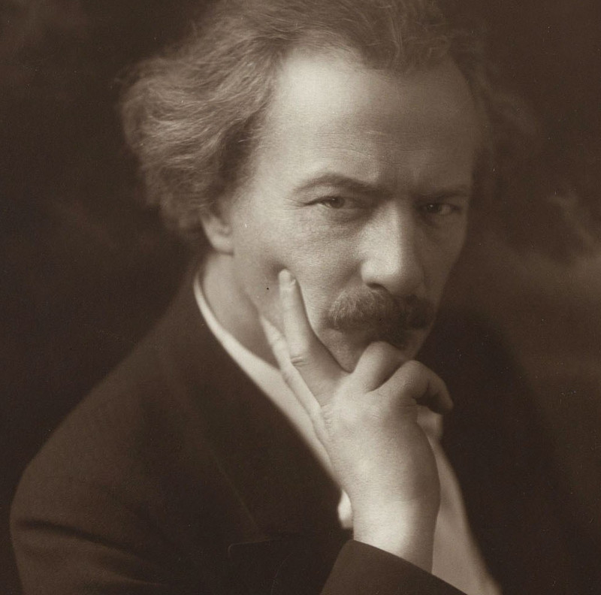

Ignacy Jan Paderewski 1920

Mais, il faut au moins mentionner ici, car elle concerne notre Région du Nord Pas-de-Calais, l'action patriotique des « Bayonnais ». Dès la déclaration de la guerre, un Comité de volontaires Polonais, constitué à Paris, réussit à recruter des volontaires, au nombre d'environ 300. Instruits dans les camps de Reuil et de Bayonne (d'où leur appellation), ces volontaires sont incorporés dans la Légion étrangère et envoyés au front dès l'automne 1914. Cette 2e compagnie du bataillon C de la 1e Légion étrangère, se distingue d'abord dans la région de Reims, puis, au printemps 1915, dans les sanglants combats de l'Artois, dans la région d'Arras. Le 9 mai, attaquant la colline de Vimy, la compagnie des Bayonnais s'empare, au prix d'énormes pertes, de quatre lignes de tranchées allemandes, ce qui lui vaut la Croix de Guerre avec palmes. Le reste de la Compagnie prend part, le 16 juin, à l'attaque et à la reprise à la baïonnette du cimetière de Souchez. C'est le dernier combat des Bayonnais. Le Monument de La Targette rappelle leur sacrifice : « En souvenir des volontaires polonais qui le 9 mai firent l'assaut de la Colline 140 et tombèrent pour la restauration de la Pologne et pour la victoire de la France ».
En 2017 est paru aux éd. Nord Avril le livre « Les Bayonnais » de Gabriel Garçon.
La situation n'est plus la même en 1917, quand, après la défection de la Russie, la France a les mains libres pour organiser d'abord une armée polonaise régulière et, quelque temps après, mettre sur pied une Mission militaire franco-polonaise dirigée par le général Louis Archinard et un adjoint polonais, le lieutenant-colonel Adam Mokiejewski. La Mission dispose d'un camp militaire à Sillé-le-Guillaume, dans l'actuel département de la Sarthe, et d'une École d'officiers polonais au camp de Ruchard, dans l'Indre-et-Loire¹³. Le camp de Sillé doit accueillir et regrouper à la fois les quelques 2 000 hommes qui servent déjà dans l'armée française, les Polonais prisonniers de guerre des armées allemande et autrichienne, et surtout les volontaires venant des États-Unis, du Canada et de France. L’armée polonaise en France est créée le 4 juin 1917 par décret présidentiel.
Au début de 1918, les effectifs de l'armée polonaise s’élèvent à 204 officiers et 10 638 soldats, l'équivalent d'une division à trois régiments. Ces troupes polonaises se distinguent dans les combats en Champagne, en particulier près de Saint-Hilaire où le 1er régiment des chasseurs perd 600 hommes dont 100 morts et 500 blessés. Le 22 juin, en leur remettant solennellement les drapeaux offerts par les municipalités de Paris, Nancy, Verdun et Belfort, le président Poincaré évoque tout ce que ces drapeaux rappellent de souvenirs historiques à la France :
« A la France vous rappelez par une image sensible l'indignation qu'ont, dès l'origine, soulevée chez elle, le supplice d'un peuple et le morcellement d'une patrie ; la longue amitié, trop souvent impuissante, que nous avons gardée à l'infortune ; l'accueil fraternel fait à tant d'exilés ; le continuel mélange du sang français et du sang polonais ; les combats livrés en commun dans les rangs de la Grande Armée ; plus près de nous, les mêmes épreuves supportées côte à côte dans l'hiver 1870, et plus près encore, pendant les rudes années de la guerre actuelle, tant d'actions d'éclat accomplies par des Polonais engagés volontaires, tant de protestations apportées dans nos lignes par des paysans de Posnanie, lors de leur enrôlement forcé dans les troupes prussiennes¹⁴. »

Par la suite, de nouvelles formations se créent avec des volontaires d’Amérique et des prisonniers de guerre de plus en plus nombreux. C'est cette « armée bleue » (armia błękitna) équipée par le France, que le général Józef Haller ramènera en Pologne en 1919, en deux séries de convois : en avril, le 1er corps du général Odryx et une division, soit au total trois divisions d’infanterie, environ 50 000 hommes et 10 000 chevaux ; les convois suivants jusqu'en juin 1919, comprendront surtout les unités restantes du 3e corps du général Mondésir. L'armée de Haller disposera aussi de quelques chars et d'une force aérienne : 7 escadres de reconnaissance, d'observation et de chasses¹⁵. Certaines de ces unités seront envoyées ensuite sur le front oriental pour arrêter l'invasion des armées bolcheviques de Toukhatchevski et Boudienny.

13. Marian Zgórniak, L'Armée polonaise en France 1917–1918, in: «Studia Gallo-Polonica ", tom 1, Univ Jag., PWN, 1988, p. 102.
14. Cardinal Baudrillart, Pourquoi la France aime la Pologne, Flammarion, 1939, pp. 25-26.
15. Marian Zg6rniak, op. cit., p. 105.
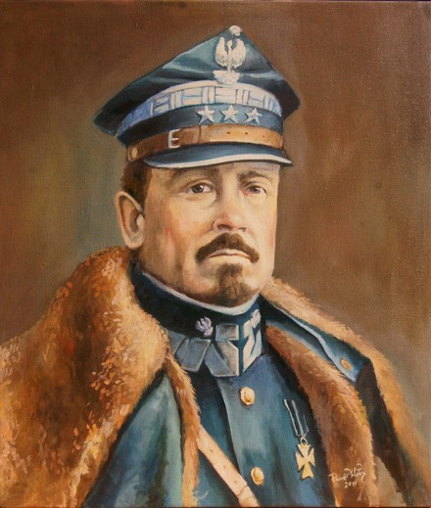

Le général Józef Haller (1873-1960)

c Intervention des États-Unis

Ce qui, dès 1917, encourage surtout les résistants de Pologne, c'est le message du président Wilson au Sénat américain où il se déclare pour une « Pologne unifiée, indépendante et autonome », message qui deviendra le XIIIe des fameux XIV points de Wilson proclamés le 8 janvier 1918 :

« Un État polonais devra être établi. Il devra comprendre les territoires habités par des populations incontestablement polonaises, auxquelles on devra assurer un libre accès à la mer et dont l'indépendance politique et économique, ainsi que l'intégrité territoriale, devront être garanties par un accord international. »

Lorsque, dès le 6 avril 1917, les États-Unis déclarent la guerre à l'Allemagne et se rangent du côté des Alliés pour défendre la cause du droit et de la liberté, leur intervention balaie d'un seul coup toutes les « Pologne-ersatz » dont, tour à tour, Russes et Allemands avaient annoncé la future création et qui restèrent des promesses sans suite.

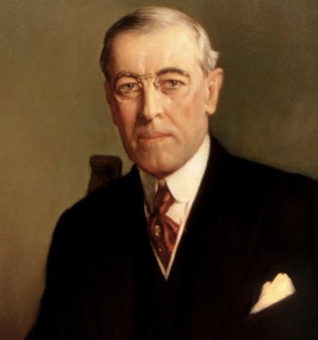

Thomas Woodrow Wilson, président des USA, auteur d'un plan de paix en quatorze points.

6. LA RÉSURRECTION APPROCHE

Les choses se déroulent alors rapidement. Le 3 juin 1918, la France, la Grande Bretagne et l'Italie confirment le XIIIe point de Wilson par cette déclaration commune :

« La création d'un État polonais uni et indépendant, avec libre accès à la mer, constitue une des conditions d'une paix solide et juste et d'un régime de droit en Europe. »

En Pologne, fin octobre, Cracovie se libère et une Commission de Liquidation Polonaise prend le pouvoir. Quelques jours plus tard, à Lublin, en révolte ouverte contre les Empires centraux, un Gouvernement Populaire Provisoire se constitue. Placé sous la présidence d'Ignacy Daszyński, il compte parmi ses membres: Jędrzej Moraczewski, Wincenty Witos, Stanisław Thugutt, le colonel Edward Rydz-Śmigły et d'autres amis de Piłsudski. En proclamant la République populaire en Pologne, ce Gouvernement provisoire de Lublin annonce la déchéance de la Régence et du gouvernement de Varsovie et il fait appel aux populations de renverser toute autorité d'occupation. De partout, en effet, la population des grandes villes, les armes à la main, chasse les Allemands et les Autrichiens. La Pologne entière, unifiée dans cette lutte finale pour son indépendance, s'attend maintenant à ce que les alliés victorieux reconnaissent officiellement son existence dans les frontières correspondant à son patrimoine historique.

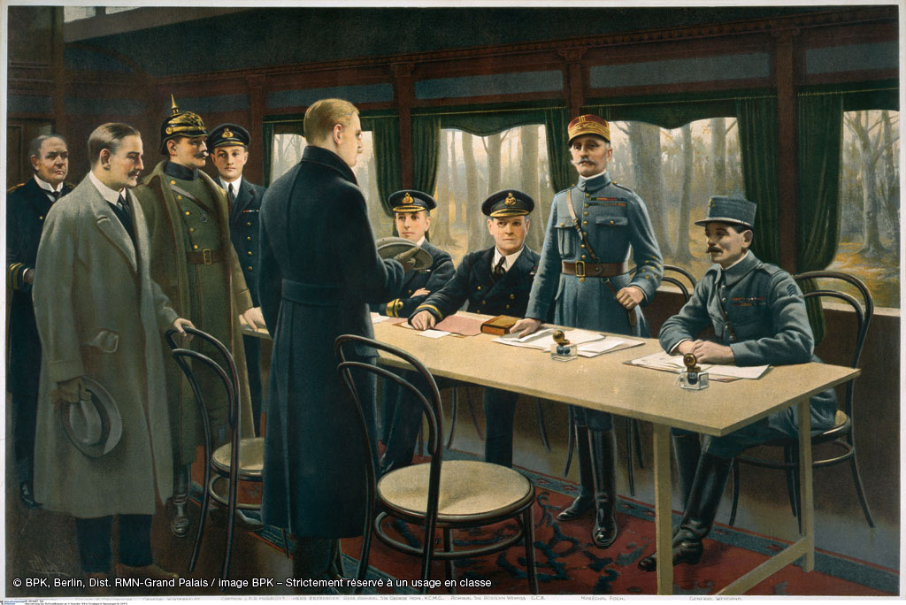
Signature de l'armistice. Du côté allié : l'amiral Wemyss, Foch et Weygand
Du côté allemand : Matthias Erzberger.
Sur le front occidental, les troupes alliées, commandées par Foch, y comprise la 1e division de l'Armée polonaise, poursuivent victorieusement leur avance. Les premiers jours de novembre, les empires centraux, à bout de forces, demandent la paix sur la base des quatorze points de Wilson. La révolution éclate à Berlin et, le 11 novembre, alors que Foch contraint le gouvernement allemand à signer l'armistice à Rethondes, Piłsudski, libéré la veille de la forteresse de Magdeburg, arrive à Varsovie où le Conseil de régence le proclame commandant en chef de l'armée, puis en disparaissant, le 14 décembre, lui remet la responsabilité du pouvoir
À l'arrivée de Paderewski en Pologne, en janvier 1919, Piłsudski lui confiera la mission de constituer le gouvernement, un gouvernement de large coalition. Paderewski y assumera les fonctions de premier ministre et acceptera en même temps le portefeuille des affaires étrangères. Une coopération s'établira alors entre le gouvernement de Varsovie et le Comité National de Paris. C'est également Paderewski que le gouvernement déléguera à Paris, pour y représenter la Pologne aux côtés de Dmowski, à la Conférence de Versailles. Celle-ci, en s'achevant en juin 1919, proclamera officiellement la restauration de la Pologne avec restitution immédiate de la plupart des territoires annexés par la Prusse ; d'autres dépendront du résultat de plébiscites locaux ; d'autres encore ne pourront se régler qu'après des interventions armées. La Pologne restaurée ne compte plus que 388 000 km² contre les 734 000 qu'elle avait avant les partages.
Ainsi, après cent vingt-trois ans d'efforts et de luttes, les Polonais voient enfin se réaliser leur rêve séculaire. Comme le poète de l'Aube et de Resurrecturis, pas un jour, pendant ce long siècle d'oppression, elle n'a cessé d'avoir foi en la résurrection de leur patrie :

Quoi qu'il en soit, quoi qu'il advienne…
Que la peur, la panique saisissent toute la terre,
De sorte que l'univers tremble de l'axe aux extrémités,
Soit que la sagesse sainte s'installe dans la paix,
Et, sous son règne, le pauvre monde respire,
Alors qu'elle réunit et met tout d'accord…

Quoi qu'il en soit, quoi qu'il advienne,
Je sais une chose : la justice sera,
Je sais une chose : la Pologne ressuscitera,
Je sais une chose : dans le cours de l'histoire,
Notre tombe se transformera en une demeure de vie,
Je sais une chose : nous clamerons de tout cœur :
Sois loué Toi, Dieu saint, pour toute l'éternité !
[14 mai 1857]

La libération du pays attendue par tout un peuple devient un fait, une réalité. La Pologne ressuscite, plus unie que jamais, frémissante de bonheur et de gratitude, prête à reconstruire un pays en ruine, et même d'abord, à reprendre les armes pour défendre, cette fois encore avec l'appui de la France, ses frontières de nouveau menacées.
Piłsudski, pour exprimer ses propres sentiments, qui sont aussi ceux de tous ses compatriotes, n'attendra pas l'arrivée à Varsovie, en 1920, du général Weygand, ancien chef d'état-major du maréchal Foch, à la tête de la mission militaire française, dans laquelle figurera le capitaine Charles de Gaulle. Dès le 18 décembre 1918, à peine sorti de la prison de Magdeburg, il adresse au maréchal Foch, généralissime des armées alliées et futur maréchal de Grande-Bretagne et de Pologne, cette lettre où on pouvait déjà lire : « Comme Polonais, je sais et je tiens à vous le dire que c'est à vos armées que je dois la liberté de ma Patrie et j'en éprouve la plus grande reconnaissance... »¹⁶.

***

- Jacques de Carency, Joseph Piłsudski, soldat de la Pologne restaurée, La Renaissance du Livre, Paris 1929.

La Pologne, son découpage administratif et ses voisins de 1921 à 1939.

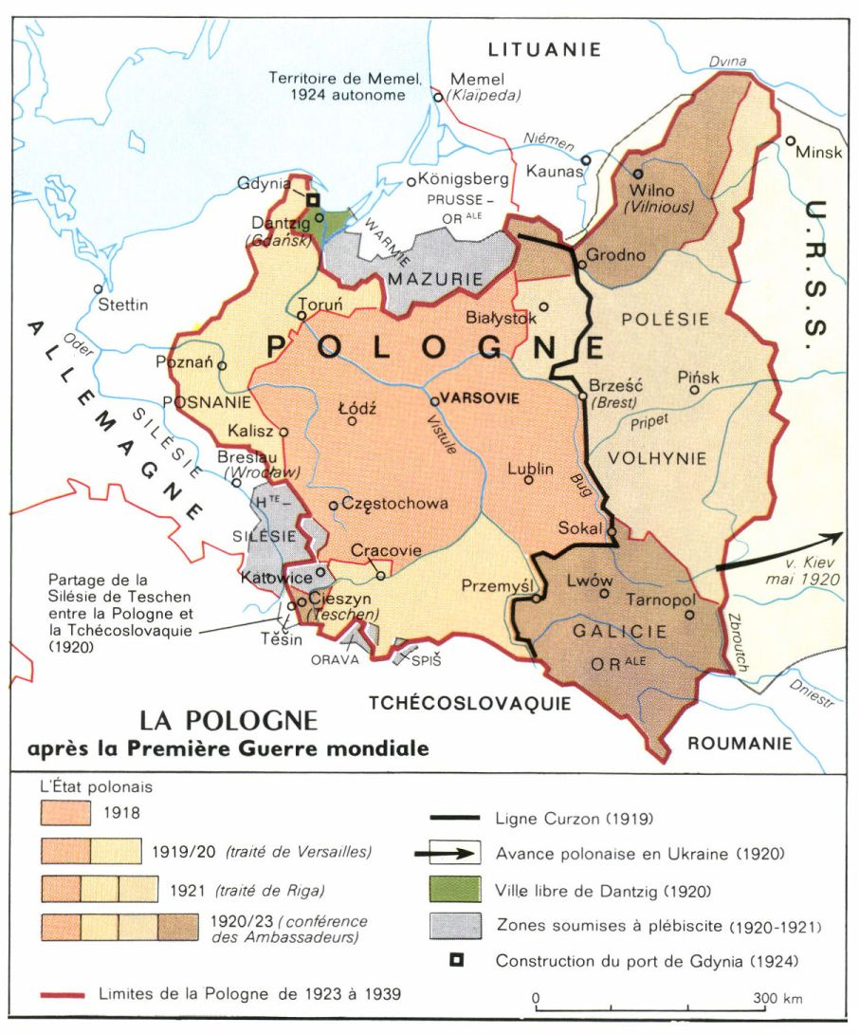

BIBLIOGRAPHIE SOMMAIRE

- A. Appuhn, Le sentiment national polonais et les Empires centraux pendant la guerre, [in] Revue d'histoire de la guerre mondiale, 1929, n° 2.
- C. Berezowski, Powstanie państwa polskiego w świetle prawa narodów [La reconstitution de l'État polonais à la lumière du droit des nations], Warszawa 1934.
- J. Błociszewski, La restauration de la Pologne et la diplomatie européenne, Paris 1927.
- J Brzoza, Polski rok 1919 [L'Année polonaise 1919], Éd. Polonia, London 1988.
- G. Castellan, Dieu garde la Pologne Histoire du catholicisme polonais, 1795-1980, Paris 1981.
- J. de Carency, Joseph Piłsudski, soldat de la Pologne restaurée, Paris 1929.
- H. de Montfort, La Pologne, La Renaissance du Livre, 1940
- S Fitasiewicz, La question polonaise pendant la guerre mondiale, Paris 1920.
- W. Gąsiorowski, Historia Armii Polskiej we Francji, 1915-1916
[Histoire de l'Armée polonaise en France, 1915-1916], Lódź 1939.
- H. Grappin, Histoire de la Pologne des origines à 1922, Éd. Larousse, Paris 1922.
- Histoire de Pologne, sous la direction de S Kieniewicz, PWN, Warszawa 1971.
- A Jobert, Histoire de la Pologne, PUF, collection « Que sais-je ? », 3e édition, Paris 1974.
- M. Kukiel, Dzieje Polski porozbiorowe 1795-1921 [Histoire de la Pologne après les partitions 1795—1921], Éd Spotkania, Paris 1984.
- S. Kutrzeba, Polska odrodzona 1914-1939 [La Pologne restituée 1914-1939], Éd. Znak, Kraków 1988.
- G. Lacour-Gayet, La Pologne au Congrès de la Paix, Éd de la Société de Géographie, Paris 1919.
- W. Lipiński, Walka zbrojna narodu polskiego o wolność 1910-1918 [La lutte armée de la nation polonaise pour l'indépendance, 1910-1918], Warszawa 1937.
- A. Merlot, L'armée polonaise. Constitution en France et organisation (juin 1914 - avril 1919), Paris 1919.
- J. Pajewski, Wokół sprawy polskiej, Paryż-Lozanna-Londyn 1914-1918 [Autour de la question polonaise, Paris-Lausanne-Londres 1914-1918], Poznán 1970.
- J. Piłłsudski, Du révolutionnaire au chef d'État, Malfère, Paris 1933.
- W. Pobóg-Malinowski, Najnowsza historia polityczna Polski 1864-1945 [Histoire politique contemporaine de la Pologne 1864-1945], vol. 1, Paris 1963.
- Pologne 1919-1939 (sous la direction de Modzelewski), La Baconnière, Neuchâtel 1945.
- A. Przybylski, La Pologne en lutte pour ses frontières 1918-1920, trad. par Jeze et Teslar.
- W. Sikorski, La campagne polono-russe de 1920, avec Préface du maréchal Foch.
- C. Smogorzewski, Joseph Piłsudski et les activistes polonais pendant la guerre, [in :] Revue d'histoire de la guerre mondiale, 1930, n° 2 et 3, et tirage à part, Paris 1931
- C. Smogorzewski, La Pologne restaurée, Paris 1927.
- W. Skarżynski, Armia Polska we Francji w świetle faktów [L'armée polonaise en France à la lumière des faits], Warszawa 1929
- W. Śladkowski, Opinia publiczna we Francji wobec sprawy polskiej w latach 1914-1918 [L'opinion publique en Fronce et la question polonaise de 1914 d 1918], Wrocław 1976.
- W. Śladkowski, Emigracja polska we Francji 1871-1918 [L'Emigration polonaise en France 1871-1918], Lublin 1980.
- M. Zgómiak, 1914-1918. Studia i szkice z dziejów I wojny światowej [1914-1918]. Études et essais sur la 1e guerre mondiale], Wydawnictwo Literackie, Kraków 1987.

Annexe :

VOIX CONTEMPORAINES

Maurice Maeterlinck

À LA POLOGNE!

Au nom de la Belgique, j'apporte ici l'hommage de la nation martyre à la nation crucifiée !
De tous les peuples engagés dans cette épouvantable guerre, la Pologne et la Belgique auront le plus souffert ! Et il faut ajouter (bien que toutes les souffrances dans une guerre inique soient nécessairement iniques), elles auront le plus injustement souffert! Elles sont toutes deux victimes de leur innocence et de leur grandeur d'âme !
Elles ont dans le malheur et dans la gloire la même destinée : l'une se sacrifiant tout entière à un culte, à une passion de l'honneur sans exemple, vient peut-être, en brisant le premier élan de l'invasion barbare, de sauver l'avenir de l'Europe, comme l'autre, sa sœur aînée dans la Douleur et l'Héroïsme, il y a plusieurs siècles, en sauva plusieurs fois le passé ! Elles viennent de s'unir à jamais dans la mémoire des hommes.
Au-dessus des combats qui se livrent et des maux qu'elles endurent, elles se tendent la main dans le même sacrifice, mais aussi dans le même espoir invincible.
Aujourd'hui, elles ne sont plus que ruines! Il ne leur reste rien ; elles paraissent mortes ! Mais, nous qui sommes leurs fils et qui les connaissons comme on connaît sa mère, nous savons, nous sentons dans nos cœurs qu'elles ne furent jamais plus vivantes, plus pures et plus belles !
Après avoir offert au monde un grand exemple de fierté, d'abnégation et d'héroïsme, elles vont lui donner encore une leçon plus profonde, plus précieuse et plus efficace. Elles vont lui prouver qu'aucun malheur ne compte et que rien n'est perdu, tant que la foi reste debout, tant que la tête de redresse, tant que l'âme n'abdique point ! et que les puissances des ténèbres ne prévaudront jamais contre les forces d'amour et de clarté qui mènent l'Humanité vers les hauteurs que déjà la Victoire nous montre à l'horizon !…

À la Pologne, dans POLONIA, Noël 1916

Henryk Sienkiewicz

À l'initiative du célèbre romancier, auteur du Quo vadis?, la colonie polonaise de Suisse fonda en janvier 1915, un « Comité Général de Secours pour les Victimes de la Guerre en Pologne ». Il avait son siège à Vevey, mais collaborait avec 174 comités analogues, répandus dans le monde entier. Pour soutenir cette action d'entraide et de bienfaisance, Sienkiewicz lança cet

APPEL AUX PEUPLES CIVILISÉS

Dans une guerre effroyable et une misère atroce, les démons de mort et de destruction se disputent aujourd'hui l'empire du monde ; des millions de soldats périssent sur les champs de bataille, des milliers d'êtres désarmés succombent au froid et à la faim. Deux pays surtout ont été victimes des luttes sanglantes : ces pays, jadis florissants, ne sont plus que des déserts ; c'est la Pologne et c'est la Belgique. Les secours prodigués aux Belges ont honoré l'humanité. Ma patrie malheureuse les réclame à son tour.
Notre territoire, sept fois plus vaste que celui de l'héroïque petit peuple, a été foulé et ravagé par d'innombrables armées. Le glaive en a fait jaillir le sang qui appelle la justice divine.
Nos enfants, forcés de combattre dans les rangs de trois armées ennemies, se ruent les uns contre les autres dans d'affreuses luttes fratricides
Le feu a anéanti nos bourgs et nos villages des bords du Niémen au sommet des Carpates ; sur toute l'étendue de nos plaines immenses et désolées, nous voyons apparaître le spectre de la famine ; tout travail a cessé ; l'ouvrier chôme, il n'y a plus d'usines en Pologne ; le laboureur voit sa charrue se couvrir de rouille, il n'y a plus ni grains ni bétail ; le marchand, faute d'acheteurs, voit son commerce ruiné ; les foyers sont éteints, les épidémies sévissent ; femmes et vieillards n'ont plus d'abri contre les rigueurs de l'hiver ; les enfants tendent leurs bras décharnés pour demander du pain à leurs mères ; mais les mères polonaises n'ont rien à leur donner, rien, que des larmes. Le nombre de ces malheureux, entendez-moi bien, peuples chrétiens, se chiffre par milliers !
La Pologne, ma patrie, n'a-t-elle donc pas droit à votre secours ?
Puissent les mères polonaises répondre à leurs enfants affamés autrement que par les larmes ; puisse le peuple polonais survivre dans la plénitude de ses forces à l'heure de cette suprême épreuve et attendre, l'espoir au cœur, l'aube prochaine de la résurrection!¹

1. L'appel de Sienkiewicz fit que des rentrées d'argent, estimées à 15 millions et demi de francs suisses, et des dons en nature, affluèrent à Vevey du monde entier. En France, 41 diocèses participèrent à la collecte. Pour la seule ville de Lyon, le Conseil municipal, par l'intermédiaire du maire, le sénateur Edouard Herriot, envoya au Comité de Sienkiewicz la somme de 4500 francs suisses.

Pierre de Nolhac

Écrivain et critique d'art français, est né à Ambert (Puy-de-Dôme), en 1859. Conservateur du château de Versailles pendant la première guerre mondiale, il y composa ce sonnet intitulé

POUR L'AIGLE BLANC

Quand vous reconstruirez le monde qui s'écroule,
Ce vieux monde bâti d'injustice et d'erreur,
Maîtres des temps nouveaux, peuples demain vainqueurs,
Devant qui l'avenir apaisé se déroule !

Les tristes nations que la conquête foule
Suivrons, pleines d'espoir, vos pas libérateurs,
Et, dans votre triomphe acclamant des vengeurs,
Leurs droits ressuscités se lèveront en foule.

Fière alors, dominant les autres de son deuil,
Celle qui sort toujours vivante du cercueil,
La Pologne martyre, aux grands yeux de lumière,

Dira: « Si votre paix doit s'étendre sur nous,
N'ai-je point mérité de parler la première
Par l'innombrable sang que j'ai versé pour vous ? »

Château de Versailles, avril 1915

Miguel Zamacois

Poète et auteur dramatique, il a fait jouer avec succès les Bouffons et la Fleur merveilleuse. Pendant la guerre, on pouvait lire de lui, dans le Figaro du 20 avril 1916, cette évocation satirique de l'enrôlement forcé et cynique des jeunes Polonais dans les armées des trois puissances copartageantes.

LE TRUC DU KAISER

«L'enlèvement des Polonais commencera le 22 novembre.»

À Bethmann-Hollweg l'Empereur
(Mais Hindenburg devait en être),
L'Empereur a dit : Sauf erreur,
Nous pouvons faire un coup de maître !
Voici que le bétail humain
Se fait rare à la boucherie,
Or, nous en avons sous la main,
Dans une grande bergerie...
C'est un troupeau que je connais,
On peut le saigner sans vergogne :
Pour enchaîner les Polonais,
Si nous libérions la Pologne ?

Nous dirons: « Il faut, braves gens,
Mériter votre indépendance ! »
Et pour corser les contingents,
Nous les pousserons dans la danse !
Fondus les sujets de Joseph
Et de Ferdinand le Bulgare,
Ce sera pour nous du bénef
Qui prolongera la bagarre !
On sortira les martinets
Si ça résiste et si ça grogne...
Tendons le piège aux Polonais,
En criant : « Vive la Pologne ! »

Une part veut notre amitié,
Cependant que l'autre proteste
Le Russe en tuera la moitié
Et nous nous chargerons du reste !...
Nos nobles sentiments fictifs
Nous permettront ce beau coup double :
Sacrifier des effectifs,
Et pêcher ensuite en eau trouble !
Ainsi, les pieds sur les chenets,
Nous ferons de bonne besogne,
Car, disparus les Polonais,
Nous annexerons la Pologne !

Edmond Rostand

Poète et auteur dramatique (1868-1918), célèbre pour ses comédies et ses drames héroïques en vers (Cyrano de Bergerac, l'Aiglon). En pleine guerre, il a composé, dans son style propre, cette poésie délicate, spirituelle et pleine d'allusions historiques, qui est un hommage à la fois à la Pologne et à l'un de ses artistes les plus prestigieux, Frédéric Chopin.

LE CŒUR

Hoch ! La Pologne est asservie,
Le vent pleure dans le sapin,
Si nous sommes à Varsovie,
C'est pour y jouer du Chopin !

Et joignant au propos le geste,
Le lieutenant s'est déganté
Devant un piano, qui reste
Au fond d'un château dévasté.

Sa botte écrase la pédale,
Et, dans un rire prussien :
« Montrons, dit-il, que le Vandale
Est assez bon musicien ! »

Mais qu'est ceci ? Ce virtuose
Qui dompta tant de pianos
Sent se dérober quelque chose
Sous ses longs doigts couverts d'anneaux.

Quand parmi la demi-ténèbre
Il ose y toucher sans remords,
La Marche n'est pas plus funèbre
Que si personne n'était mort

L'air, dont il semble qu'on défalque
Toute l'angoisse et tout le deuil,
Est comme un pompeux catafalque
Qui ne contient pas de cercueil.

Malgré tout l'art d'un pianiste
Décoré de la Croix de Fer,
La Ballade n'est pas plus triste
Que si personne n'eût souffert.

Les sons ne frissonnent plus comme
De bleus volubilis mouillés
« Est-ce le piano? dit l'homme
Ou si mes doigts se sont rouilles ? »

Il frappe, il s'applique, il se penche,
Essaie un Scherzo... Le Scherzo
Chante à peu près comme la branche
Après le départ de l'oiseau.

Tu ne veux pas laisser. Musique,
Du Caprice ou de la Douleur,
Les secrets du divin physique
Tomber sous les mains d'un voleur !

Ces cordes veulent d'autres plectres,
Il faut des doigts aimés des dieux
Pour faire se lever les spectres
De ces tombeaux mélodieux !

Il a beau frapper, il n'extorque
Aucun regret mazovien,
Aucun souvenir de Majorque
Aux préludes mêmes ! - D'où vient

Que le Ciel quitte la Sonate ?
D'où vient que la Valse n'a plus
Dans son onde une blonde natte
Comme une algue dans un reflux ?

Il frappe, il s'escrime, il besogne,
D'où vient qu'il joue avec ennui
Des Polonaises sans Pologne
Après des Nocturnes sans nuit ?

Sous l'exécution exacte,
L'Allemand sent qu'il n'atteint pas
Je ne sais quoi qui se rétracte :
« Le cœur... » murmure-t-il tout bas.

« Je ne veux plus » dit-il, et blême
Il plaque des accords nerveux.
« D'un Génie absent de lui-même !
Je veux le cœur, je veux, je veux

George Sand... La place Vendôme... »
Mais tous les accords qu'il plaqua
Restent vains. « Je veux le fantôme
De la comtesse Potocka ! »

« Le cœur, répète-t-il avide,
Où donc est le cœur, maintenant ?
Cette musique est vide ! »
Et c'est alors que : « Lieutenant »,

Dit un cuirassier qui s'arrête
Fixe, et levant son gant crispin:
« Les Russes ont, dans leur retraite,
Emporté le cœur de Chopin. »

« Ils l'ont emporté, dans son urne !
De l'église Sainte-Croix ».
- « Et du Prélude ! et du Nocturne ! »
Hurle l'autre ; il frappe. Ah ! je crois

Voir là-bas, cependant qu'il frappe
Et crie encore : « Je veux l'avoir ! »
Je crois voir le cœur qui s'échappe,
Le cœur qui s'enfuit ; je crois voir

Un cavalier de la légende
Emporter le cœur au galop,
Le steppe est long ; la lune est grande
Et court derrière le bouleau.

Le cavalier va, ventre à terre,
Cachant l'urne qu'il enleva
Sous sa belle peau de panthère
Qui griffe le vent sombre, il va !

Couché sur son cheval d'Ukraine,
Il bondit en criant : « Le cœur !
Le cœur ! Le cœur ! » et dans la plaine
Ce fuyard a l'air d'un vainqueur !

Car il sait que ce qu'il emporte
Ce n'est plus, loin de l'Allemand
Qui n'étreint là-bas qu'une morte,
Le cœur de Chopin seulement.

Mais romanesque, romantique,
Brûlant, c'est le Cœur intégral
De la Grande Pologne, antique,
Qu'il emporte dans ce Saint Grâl !

Ce qu'il emporte, ô Varsovie,
C'est le cœur du cœur polonais,
Ombre par des Ombres suivie...
Qui lancent en l'air leurs bonnets.

Hourrah ! Ce cavalier galope
Pour sauver le cœur qui, souvent,
Du vieux cœur ingrat de l'Europe
Fut le chaud bouclier vivant !

II sait, dans la nuit transparente
Qu'il emporte le cœur - hourrah !
Plein du sang couleur amarante,
D'où l'Aigle blanche renaîtra.

Le cœur naïf, le cœur sublime,
Esprit de danse et de danger,
Le cœur martyr qu'un triple Crime
Déchira sans le partager.

Le somptueux cœur de la Race,
Qui dans cette Urne est rouge encore
Comme il était dans la cuirasse
Où s'encastrait la Vierge d'Or !

Il emporte, à travers les balles,
Aidé par l'ombre et le hallier,
Béni par les pierres tombales,
Il emporte, ce cavalier,

La bonté slave et sa souffrance,
La chanson triste et son écho,
L'amour d'un Empereur de France,
Les larmes de Kosciuszko !

Quelques fois, sur les routes grises,
Il rencontre, dans ces galops fous,
Les grosses cloches des Églises
Qui fuient en troupeaux : « Rangez-vous!

Sœurs de bronze du Cœur sonore,
C'est le cœur dans l'urne d'argent ! »
- « Ah ! qu'il aille plus vite encore ! »
Disent-elles en se rangeant !

« Lui sauvé, nos retours sont proches,
Il chantera ! Nous chanterons !
À bientôt, cœur ! »-« À bientôt, Cloches! »
Et, donnant des deux éperons,

Le fantôme équestre s'envole ;
Le vent le boit comme un duvet;
Le clair de lune l'auréole,
Il vole connue s'il avait

Ces deux grandes ailes étranges
Faites en plumes d'aigle, qui
Donnaient des allures d'archanges,
Aux guerriers de Sobieski !

Il traverse un fleuve à la nage,
En ressort en criant : « Le cœur ! »
Disparaît dans un creux sauvage,
Réapparaît sur une hauteur.

Et parfois, cabrant sa monture,
Comme un roi sur un piédestal
Se penche, écarte la fourrure,
Colle son oreille au métal,

Et dans l'urne que fait reluire
La lune, un instant, sous son bras,
Écoute avec un fier sourire,
Battre le Cœur qui ne meurt pas.

[17 Octobre 1915. Anniversaire de la mort de Chopin]

André Liehtenberger

Universitaire, historien et romancier français (1870-1940), né à Strasbourg où il a connu, comme son contemporain belge, Maeterlinck, l'invasion et l'occupation de sa province natale. Il a publié de charmants récits mettant en scène des enfants : Mon petit Trott, La petite sœur de Trott, Notre Minie et autres qui lui ont valu un succès mérité. Dans la page qui suit, il se montre à la fois historien de valeur et grand ami de la Pologne.

Entre France et Pologne, les liens d'amitié sont plusieurs fois séculaires.
Dans les plus sombres époques du Moyen Âge, depuis le Xe siècle, la Pologne fut le soldat de la civilisation occidentale contre la barbarie païenne et asiatique.
Le grand romancier Sienkiewicz nous a conté ses combats contre les chevaliers teutoniques, ancêtres des Boches, ainsi que ses luttes héroïques contre les Cosaques et les Tatars.
Au XVIIe siècle, elle sauva l'Europe de l'invasion ottomane. Au XVIIIe siècle, ce sont peut-être ses sursauts désespérés contre les monarchies de proie liguées pour la dépecer qui firent le salut de la Révolution française.
Sous la Révolution et sous l'Empire, les légions polonaises se couvrirent de gloire : le nom des Polonais est resté lié à la défense, en 1814, de Villers-Cotterêts et de la barrière de Clichy.
Au XIXe siècle, la résurrection de la Pologne réclamée au nom du principe des nationalités fait partie du programme de toutes les démocraties d'Occident.
La révolution de 1830 ressuscita les espérances. L'Assemblée nationale émit solennellement un vœu en faveur de la reconstitution de la Pologne libre et indépendante (25 mai 1848)
De nouveau, les événements déçurent les ardeurs généreuses et multiplièrent les martyrs. La dernière insurrection polonaise fut encore noyée dans le sang. Quand la France fut frappée à son tour, en 1871, les Polonais lui manifestèrent leur sympathie d'une manière pour nous inoubliable. En 1874, au Reichstag, les députés polonais furent les seuls à se joindre solennellement aux Alsaciens-Lorrains pour protester contre l'annexion.
Je me rappelle avec émotion l'atmosphère de chaude et vibrante amitié qu'il y a quelques années, venant de traverser l'Allemagne, tout Français respirait à Varsovie, à Cracovie, à Posen, etc.
Dès le lendemain même du jour où éclata la guerre universelle, la résurrection de la Pologne fut promise par le Gouvernement russe. Sans attendre, dès 1914, les Polonais s'enrôlèrent dans l'année française et s'y battirent avec leur vaillance traditionnelle. L'étendard offert par les dames de Bayonne est troué de plus de quarante balles.
L'écroulement de la Russie, qui fut à tant d'égards un coup redoutable aux Alliés, permit au moins à notre amitié pour la Pologne de se manifester plus librement.
Dès le 4 juin 1917, la France autorisait sur son territoire la formation d'une armée polonaise autonome vraiment nationale, sous la direction d'un de nos généraux coloniaux les plus réputés
Avec enthousiasme, les recrues volontaires affluèrent de tous les coins du monde Le plus grand nombre vint des États-Unis où quatre millions de Polonais se sont réfugiés et où beaucoup n'étalent pas atteints par la conscription. Un an à peine après la constitution de l'armée polonaise, ses premiers régiments étaient formés et prenaient place aux côtés des nôtres, sous le commandement d'un de nos chefs les plus glorieux.
Dans une émouvante cérémonie, le 22 juin 1918, le Président de la République remettait aux unités polonaises les drapeaux amarante à l'aigle blanche offerts par les vil-les de Verdun, de Paris, de Nancy et de Belfort. Ils se trouvèrent tout de suite à l'honneur. Fortement engagés, au premier jour, les Polonais se battirent admirablement et participèrent à la victoire de Champagne de l'armée Gouraud.
Depuis cette époque, leur nombre ne cesse de s'accroître. Nous les voyons rejoindre les forces des Alliés en Sibérie, à Mourmansk, en Italie. Partout, tandis que le pays ramasse patiemment ses forces sous la domination des empires centraux, les Polonais versent leur sang pour sa libération ou pour la défaite du germanisme oppresseur.
Leur constance et leur bravoure seront récompensées.
À l'égal de la libération de l'Alsace-Lorraine, la reconstitution de la Pologne, de la Grande Pologne, apparaît comme une des conditions indispensables du traité de paix.
Elle est dictée par la justice. Il est nécessaire que la victoire du droit et de la démocratie consacre la réparation du criminel attentat qui, il y a cent cinquante ans, raya de la carte des peuples une grande nation civilisée.
Elle est conforme à l'intérêt des Alliés et particulièrement de la France.
Napoléon disait: « La Pologne est la clef de voûte de l'équilibre européen ». Aujourd'hui que la Russie cesse de représenter à l'Est le contrepoids dont nous avons besoin contre tout retour éventuel d'agression allemande, c'est à la Pologne qu'il appartient de monter la garde sur la Vistule en servant de centre d'attraction aux petites nationalités qui l'environnent, de reprendre sa mission historique contre la menace prussienne et la barbarie asiatique.
Adam Mickiewicz, le grand poète national de la Pologne, écrivait, pleurant les malheurs de sa patrie : « La nation polonaise n'est pas morte, mais son âme est descendue dans la terre, c'est-à-dire de la vie publique aux limbes… Le troisième jour, l'âme retournera au corps. La nation ressuscitera et délivrera de la servitude tous les peuples de l'Europe ».
Parmi tous les peuples, la Pologne est un de ceux que le cataclysme actuel a le plus cruellement éprouvé. Enrôlés de force dans les armées ennemies, ses enfants se sont entr'égorgés. Tout son territoire a été ravagé par les dévastations de la guerre. À l'heure actuelle encore, elle est la proie de l'oppresseur. Sa libération sera effectivement l'un des signes éclatants qu'une aurore de justice se lève sur le monde.

TABLE DES MATIÈRES

Chronologie sommaire............................................................ 5
Edmond Marek, À L'AUBE D'UNE RÉSURRECTION.
La Pologne pendant la Grande Guerre (1914–1918)................ 9
1. La question polonaise au début de la guerre …................... 11
2. Les orientations politiques en Pologne …........................... 13
3. Vers une guerre fratricide? ….............................................. 17
4. D'une occupation à l'autre …............................................... 21
5. Vers une solution internationale …....................................... 23
a. En Russie ….................................................................. 23
b. Action polonaise en Occident …................................... 23
c. Intervention des États-Unis …...................................... 27
  - La résurrection approche..................................................... 29

Bibliographie sommaire …....................................................... 33

Annexe: VOIX CONTEMPORAINES..................................... 35
Maurice Maeterlinck, À la Pologne........................................ 36
Henryk Sienkiewicz, Appel aux peuples civilisés …............... 37
Pierre de Nolhac, Pour l'Aigle Blanc ….................................. 38
Miguel Zamacois, Le Truc du Kaiser ….................................. 39
Edmond Rostand, Le cœur ….................................................. 40
André Lichtenberger, [***] …................................................. 43

C'est à la suite de la première guerre mondiale et de la victoire des Alliés sur la coalition des puissances centrales que la Pologne a retrouvé, après 123 années d'occupation étrangère, une existence de nation libre. Il faut reconnaître que la restauration de la Pologne n'aurait pu se produire sans l'inébranlable patriotisme de son peuple. Par la voix de ses grands poètes, les Mickiewicz, les Słowacki, les Krasiński, comme par son attitude courageuse, le peuple de Pologne n'a cessé de clamer sa protestation contre les partages, une protestation ponctuée de conspirations, de révoltes larvées ou d'insurrections sanglantes qui affirmaient à la face du monde sa volonté de recouvrer indépendance et liberté.
Restaurer la Pologne : c'est cette phase finale d'un ultime effort de quatre années de guerre, que cet ouvrage évoque ici en un raccourci dense, clair et élégamment illustré de quelques « voix contemporaines » des plus prestigieuses.

